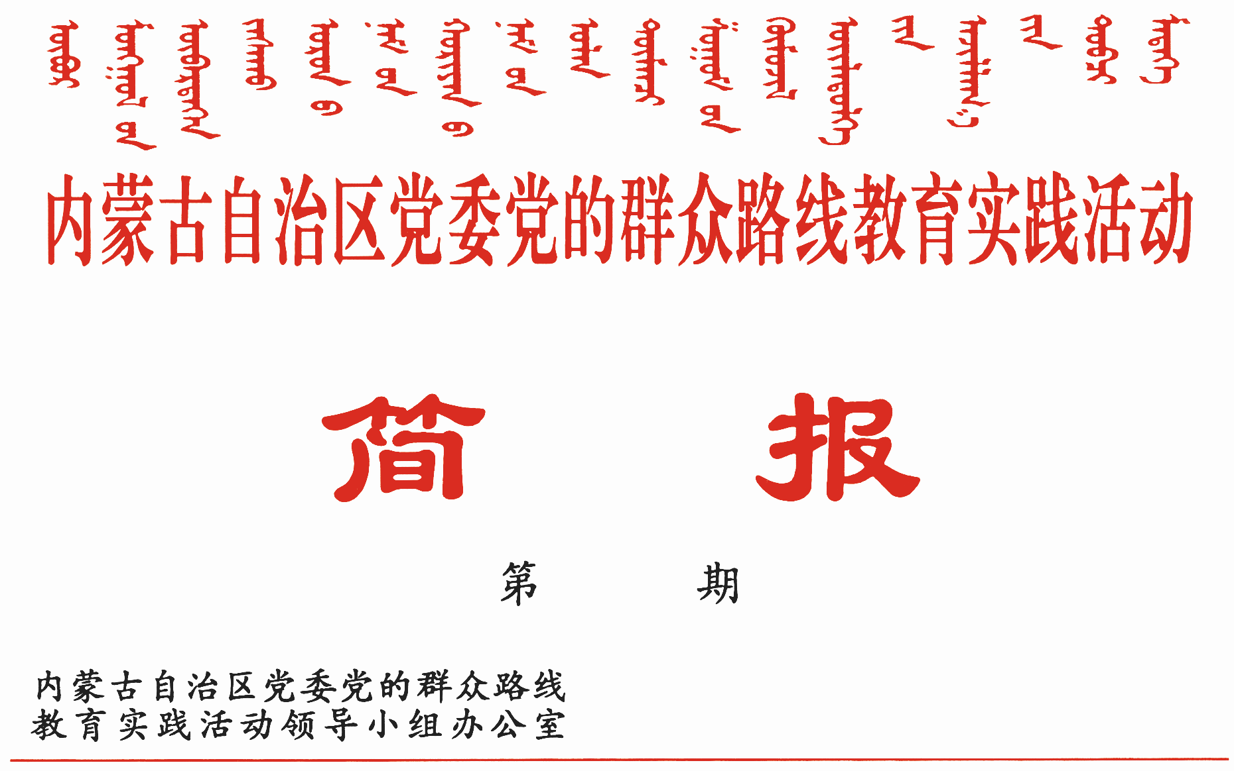

302

2015年1月19日

新巴尔虎右旗、东乌旗以“三严三实”为标尺
扎实开展整改落实“回头看”

新巴尔虎右旗、东乌旗认真对照查摆出的问题，对整改落实情况进行全面深入“回头看”，确保各项整改任务落到实处。
新巴尔虎右旗“三步走”促整改助引领
挂号销号，一对一解决存在问题。认真执行“两方案一计划”，对确定的整改任务严格实施挂号销号式管理模式，各单位依照群众提、自己找、上级点、集体议等方式制定整改问题台账，对每项整改事项明确整改措施、整改方式、目标要求、完成时限，确保整改实效。各单位共确定整改问题903个，已销号785项、未销号118项；“四风”突出问题492项，已销号457项、未销号35项；制度建设问题810项，其中，废止制度29项、拟建56项、已建725项；个人整改问题3418项，已销号3093项，未销号315项。
细化分解，面对面落实整改任务。建立整改任务台账，将任务分解落实到8位旗级分管领导，明确7个相关责任单位，从19个方面入手解决突出问题。2014年，“三公”经费同比下降30.53%，全旗处级单位文件数量下降11.7%、会议数量下降15.7%、评比表彰减少26.2%，减少各类领导小组和议事协调机构38个；清理党员干部无偿占用草场65万亩，累计帮助75名农民工讨薪17.6万元；清理规范科级以上领导干部违规在企业兼职13人，查处对群众欠账不付等问题16件、涉及16人，查处迟到早退、违规违纪62人，给予政纪处分4人、党纪处分11人，清退不合格党员2名。投资480万元，实施卫生监督所急救中心业务用房等建设项目；硬化6个嘎查街巷1.5万余米；新建幼儿园2所；取消和下放行政审批项目40项；建立健全便民服务中心(代办点)28个，44个单位公开简化办事程序。目前，共解决群众关切的问题145件，真正让群众看到了实实在在的变化。
四级引领，上带下推动服务长效。组建旗、苏木镇、嘎查社区引领工作队，旗委书记亲自带头，人大、政府、政协班子主要领导等28人全员参与，在旗级层面组建11个专项工作推进组和7支旗级引领队，在苏木镇（工业园区）层面组建59支引领工作队，在嘎查社区层面组建59支引领队，形成了四级零距离联系服务群众工作网络。细化拓展引领内容，结合全旗地域和工作实际，增加“四个融合”、“边疆安宁”两项引领内容，制定服务手册、工作手册、连心卡等，推进大引领深入实施。截至目前，旗级引领队深入各自联系点调研共计60次，征求意见394条，解决问题60件，化解矛盾47件；各单位围绕“大引领”行动开展学习培训56场、3081人次；苏木镇级引领队深入联系点指导55次、452人，调研31次、305人，征求意见169条，梳理80条，解决问题29件；嘎查级走访群众1140户，建立帮扶223户，征求意见建议81条，梳理22条，解决问题73件。
东乌旗整改落实“回头看”突出“再深化”
再学习再调研，强化思想认识。一是坚持做到学习教育常态化。采取一把手抓、班子带头学、领导干部深入联系点指导学的方式，系统学习习近平总书记在教育实践活动总结大会上的讲话、中办《关于深化“四风”整改、巩固和拓展党的群众路线教育实践活动成果的指导意见》和王君书记在全区教育实践活动总结大会上的讲话等，确保入心入脑。二是坚持做到走访调研常态化。采取处级领导干部带队深入联系点走访调研，“两代表一委员”实地视察等方式，深入民生重点领域、执法部门、窗口单位、嘎查社区视察整改落实情况，广泛听取社会各界对整改落实任务完成情况的意见建议，逐项反馈到有关部门和责任领导。
再动员再部署，强化整改落实。一是明确工作推动措施。专题安排全旗整改落实“回头看”工作，明确“一述一评一议一对账”推进方式。“一述”即旗委教育实践活动领导小组以专项述职形式，集中听取10个苏木镇场和56个旗直单位整改落实工作推进情况；“一评”即旗委教育实践活动领导小组结合述职情况进行现场点评，层层传导压力；“一议”即委托第三方机构对各单位整改落实情况进行民意回访，请群众监督评判；“一对账”即成立整改落实专项考核组，根据整改台账逐一对账验收，确保整改措施任务落地生根。二是集中强化问责问效。旗委将立行立改任务完成情况、“两方案一计划”中的整改任务完成情况、个人整改清单完成情况纳入年终实绩考核，与年终实绩考核工作同开展、同考核、同问效。
再督导再宣传，强化领导责任。一是细化督导清单。采取各单位及领导个人对整改落实情况回顾盘点，督导组核查的方式，对重点单位、重点对象、重点问题整改情况进行对账核查。二是敞开监督大门。采取电视网络公布整改进展和完成情况，专题采访有关责任部门和领导的方式，向观众亮相，接受群众监督。三是严格责任追究。认真落实各级党组织主体责任，强化第一责任人、直接责任人职责，进一步加大后续工作的组织协调和督促力度，确保整改落实、建章立制有人常抓、有人常管。
再统筹再推动，强化整改实效。一是全面梳理整改任务完成情况。全旗共查找汇总出问题2504条。截至目前，已整改完成2417条，占总数的97%，正在整改的87条，占总数的3%。对正在整改的问题，明确了责任领导、措施办法、解决时限和联系人员等。二是全面梳理制度建设情况。全旗计划新建完善制度措施867个，截至今年1月初，全旗已建立完善制度措施541个，完成总量的62%。三是全面细化上下联动责任。围绕中央巡视组反馈意见和自治区、盟级有关反馈问题，由旗委常委牵头，成立17个专项整治工作推进组，从旗、苏木镇、旗直单位、嘎查社区等基层党组织四个层面分别建立定期听取汇报制度，每月20日进行对账销号，切实保证上下联动整改效果。

报：中央巡回督导组
王君书记，巴特尔主席，李佳副书记，张力书记，乌兰部长，
李鹏新部长
自治区党委教育实践活动领导小组各成员
发：自治区各督导组，第一批教育实践活动各单位领导小组组长
各盟市、旗县（市、区）党委教育实践活动领导小组及其办公室
挂：北疆先锋网，内蒙古组织工作网
自治区党委教育实践活动领导小组办公室 2015年1月19日印发

